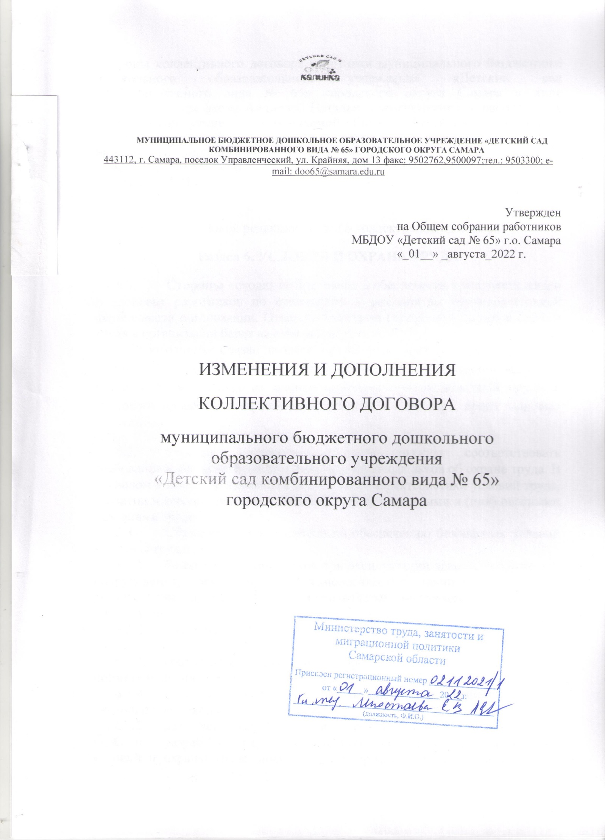

Стороны коллективного договора работники муниципального бюджетного дошкольного образовательного учреждения «Детский сад комбинированного вида № 65» городского округа Самара в лице председателя профкома Алимовой Натальи Александровны и работодатель в лице заведующего Савушкиной Елены Михайловны пришли к соглашению о внесении изменений в коллективный договор муниципального бюджетного дошкольного образовательного учреждения «Детский сад комбинированного вида № 65» городского округа Самара (регистрационный номер 02112021):

- Изложить в новой редакции раздел 6 коллективного договора:
Раздел 6. УСЛОВИЯ И ОХРАНА ТРУДА
  - Стороны исходят из признания и обеспечения приоритета жизни и здоровья работников по отношению к результатам производственной деятельности организации. Ответственность за состояние условий и охраны труда в организации берет на себя работодатель.
Работодатель обязан создать безопасные условия труда исходя из комплексной оценки технического и организационного уровня рабочего места, а также исходя из оценки факторов производственной среды и трудового процесса, которые могут привести к нанесению вреда здоровью работников.
  - Условия трудового договора должны соответствовать требованиям законодательных и иных нормативных актов об охране труда. В трудовом договоре указываются достоверные характеристики условий труда, гарантии и компенсации работникам за работу с вредными и (или) опасными условиями труда.
  - Обязанности работодателя по обеспечению безопасных условий и охраны труда:
    - безопасность работников при эксплуатации зданий, сооружений, оборудования, осуществлении технологических процессов, а также эксплуатации применяемых в производстве инструментов, сырья и материалов;
    - создание и функционирование системы управления охраной труда;
    - соответствие каждого рабочего места государственным нормативным требованиям охраны труда;
    - систематическое выявление опасностей и профессиональных рисков, их регулярный анализ и оценку;
    - реализацию мероприятий по улучшению условий и охраны труда;
    - разработку мер, направленных на обеспечение безопасных условий и охраны труда, оценку уровня профессиональных рисков перед вводом в эксплуатацию производственных объектов, вновь организованных рабочих мест;
    - режим труда и отдыха работников в соответствии с трудовым законодательством и иными нормативными правовыми актами, содержащими нормы трудового права;
    - приобретение за счет собственных средств и выдачу средств индивидуальной защиты и смывающих средств, прошедших подтверждение соответствия в установленном законодательством Российской Федерации о техническом регулировании порядке, в соответствии с требованиями охраны труда и установленными нормами работникам, занятым на работах с вредными и (или) опасными условиями труда, а также на работах, выполняемых в особых температурных условиях или связанных с загрязнением;
    - оснащение средствами коллективной защиты;
    - обучение по охране труда, в том числе обучение безопасным методам и приемам выполнения работ, обучение по оказанию первой помощи пострадавшим на производстве, обучение по использованию (применению) средств индивидуальной защиты, инструктаж по охране труда, стажировку на рабочем месте (для определенных категорий работников) и проверку знания требований охраны труда;
    - организацию контроля за состоянием условий труда на рабочих местах, соблюдением работниками требований охраны труда, а также за правильностью применения ими средств индивидуальной и коллективной защиты;
    - проведение специальной оценки условий труда в соответствии с законодательством о специальной оценке условий труда;
    - в случаях, предусмотренных трудовым законодательством и иными нормативными правовыми актами, содержащими нормы трудового права, организацию проведения за счет собственных средств обязательных предварительных (при поступлении на работу) и периодических (в течение трудовой деятельности) медицинских осмотров, других обязательных медицинских осмотров, обязательных психиатрических освидетельствований работников, внеочередных медицинских осмотров работников в соответствии с медицинскими рекомендациями, химико-токсикологических исследований наличия в организме человека наркотических средств, психотропных веществ и их метаболитов с сохранением за работниками места работы (должности) и среднего заработка на время прохождения указанных медицинских осмотров, обязательных психиатрических освидетельствований, химико-токсикологических исследований;
    - недопущение работников к исполнению ими трудовых обязанностей без прохождения в установленном порядке обучения по охране труда, в том числе обучения безопасным методам и приемам выполнения работ, обучения по оказанию первой помощи пострадавшим на производстве, обучения по использованию (применению) средств индивидуальной защиты, инструктажа по охране труда, стажировки на рабочем месте (для определенных категорий работников) и проверки знания требований охраны труда, обязательных медицинских осмотров, обязательных психиатрических освидетельствований, а также в случае медицинских противопоказаний;
    - предоставление федеральному органу исполнительной власти, осуществляющему функции по выработке и реализации государственной политики и нормативно-правовому регулированию в сфере труда, федеральному органу исполнительной власти, уполномоченному на осуществление федерального государственного контроля (надзора) за соблюдением трудового законодательства и иных нормативных правовых актов, содержащих нормы трудового права, другим федеральным органам исполнительной власти, осуществляющим государственный контроль (надзор) в установленной сфере деятельности, органам исполнительной власти субъектов Российской Федерации в области охраны труда, органам местного самоуправления, органам профсоюзного контроля за соблюдением трудового законодательства и иных актов, содержащих нормы трудового права, информации и документов в соответствии с законодательством в рамках исполнения ими своих полномочий, с учетом требований законодательства Российской Федерации о государственной тайне;
    - принятие мер по предотвращению аварийных ситуаций, сохранению жизни и здоровья работников при возникновении таких ситуаций, а также по оказанию первой помощи пострадавшим;
    - расследование и учет несчастных случаев на производстве и профессиональных заболеваний, учет и рассмотрение причин и обстоятельств событий, приведших к возникновению микроповреждений (микротравм), в соответствии с ТК РФ, другими федеральными законами и иными нормативными правовыми актами Российской Федерации;
    - санитарно-бытовое обслуживания и медицинское обеспечение работников в соответствии с требованиями охраны труда, а также доставку работников, заболевших на рабочем месте, в медицинскую организацию в случае необходимости оказания им неотложной медицинской помощи;
    - беспрепятственный допуск в установленном порядке должностных лиц федерального органа исполнительной власти, уполномоченного на осуществление федерального государственного контроля (надзора) за соблюдением трудового законодательства и иных нормативных правовых актов, содержащих нормы трудового права, других федеральных органов исполнительной власти, осуществляющих государственный контроль (надзор) в установленной сфере деятельности, органов исполнительной власти субъектов Российской Федерации в области охраны труда, органов Фонда социального страхования Российской Федерации, а также представителей органов профсоюзного контроля за соблюдением трудового законодательства и иных актов, содержащих нормы трудового права, в целях проведения проверок условий и охраны труда, расследования несчастных случаев на производстве и профессиональных заболеваний работников, проведения государственной экспертизы условий труда;
    - выполнение предписаний должностных лиц федерального органа исполнительной власти, уполномоченного на осуществление федерального государственного контроля (надзора) за соблюдением трудового законодательства и иных нормативных правовых актов, содержащих нормы трудового права, других федеральных органов исполнительной власти, осуществляющих государственный контроль (надзор) в установленной сфере деятельности, и рассмотрение представлений органов профсоюзного контроля за соблюдением трудового законодательства и иных актов, содержащих нормы трудового права, в установленные сроки, принятие мер по результатам их рассмотрения;
    - обязательное социальное страхование работников от несчастных случаев на производстве и профессиональных заболеваний;
    - информирование работников об условиях и охране труда на их рабочих местах, о существующих профессиональных рисках и их уровнях, а также о мерах по защите от воздействия вредных и (или) опасных производственных факторов, имеющихся на рабочих местах, о предоставляемых им гарантиях, полагающихся им компенсациях и средствах индивидуальной защиты, об использовании приборов, устройств, оборудования и (или) комплексов (систем) приборов, устройств, оборудования, обеспечивающих дистанционную видео-, аудио- или иную фиксацию процессов производства работ, в целях контроля за безопасностью производства работ;
    - разработку и утверждение локальных нормативных актов по охране труда с учетом мнения выборного органа первичной профсоюзной организации или иного уполномоченного работниками представительного органа (при наличии такого представительного органа) в порядке, установленном ст. 372 ТК РФ для принятия локальных нормативных актов;
    - ведение реестра (перечня) нормативных правовых актов (в том числе с использованием электронных вычислительных машин и баз данных), содержащих требования охраны труда, в соответствии со спецификой своей деятельности, а также доступ работников к актуальным редакциям таких нормативных правовых актов;
    - соблюдение установленных для отдельных категорий работников ограничений на привлечение их к выполнению работ с вредными и (или) опасными условиями труда;
    - приостановление при возникновении угрозы жизни и здоровью работников производства работ, а также эксплуатации оборудования, зданий или сооружений, осуществления отдельных видов деятельности, оказания услуг до устранения такой угрозы;
    - при приеме на работу инвалида или в случае признания работника инвалидом создание для него условий труда, в том числе производственных и санитарно-бытовых, в соответствии с индивидуальной программой реабилитации или абилитации инвалида, а также обеспечение охраны труда.
    - При производстве работ (оказании услуг) на территории, находящейся под контролем другого работодателя (иного лица), работодатель, осуществляющий производство работ (оказание услуг), обязан перед началом производства работ (оказания услуг) согласовать с другим работодателем (иным лицом) мероприятия по предотвращению случаев повреждения здоровья работников, в том числе работников сторонних организаций, производящих работы (оказывающих услуги) на данной территории. Примерный перечень мероприятий по предотвращению случаев повреждения здоровья работников утверждается федеральным органом исполнительной власти, осуществляющим функции по выработке и реализации государственной политики и нормативно-правовому регулированию в сфере труда, с учетом мнения Российской трехсторонней комиссии по регулированию социально-трудовых отношений.
6.3.29. работодатель обязан соблюдать требования пожарной безопасности, а также выполнять предписания, постановления и иные законные требования должностных лиц пожарной охраны; разрабатывать и осуществлять меры пожарной безопасности; проводить противопожарную пропаганду, а также обучать своих работников мерам пожарной безопасности; содержать в исправном состоянии системы и средства противопожарной защиты, включая первичные средства тушения пожаров, не допускать их использования не по назначению; оказывать содействие пожарной охране при тушении пожаров, установлении причин и условий их возникновения и развития, а также при выявлении лиц, виновных в нарушении требований пожарной безопасности и возникновении пожаров; предоставлять в установленном порядке при тушении пожаров на территориях учреждения необходимые силы и средства.
  - Профсоюзный комитет:
    - при расследовании несчастных случаев на производстве представляет интересы пострадавших работников;
    - готовит предложения, направленные на улучшение работы по охране труда, здоровья, условиям работы;
    - осуществляет контроль за соблюдением требований охраны и условий труда, выполнением условий коллективного договора, расходованием средств на охрану труда, исполнение законодательства при возмещении вреда работникам, получившим профессиональное заболевание или пострадавшим от несчастного случая на производстве;
    - участвует в работе комиссии по проведению специальной оценки условий труда, инициирует проведение внеплановой специальной оценки условий труда, экспертизы качества проведенной специальной оценки условий труда;
    - организует избрание и работу уполномоченных (доверенных) лиц по охране труда;
    - направляет работодателю требования об устранении выявленных в ходе проверок нарушений норм трудового права по охране труда, обязательные для рассмотрения должностными лицами;
  - Обязанности работников в области охраны труда (ст. 215 ТК):
    - Соблюдать требования охраны труда;
    - правильно использовать производственное оборудование, инструменты, сырье и материалы, применять технологию;
    - следить за исправностью используемых оборудования и инструментов в пределах выполнения своей трудовой функции;
    - использовать и правильно применять средства индивидуальной и коллективной защиты;
    - проходить в установленном порядке обучение по охране труда, в том числе обучение безопасным методам и приемам выполнения работ, обучение по оказанию первой помощи пострадавшим на производстве, обучение по использованию (применению) средств индивидуальной защиты, инструктаж по охране труда, стажировку на рабочем месте (для определенных категорий работников) и проверку знания требований охраны труда;
    - незамедлительно поставить в известность своего непосредственного руководителя о выявленных неисправностях, используемых оборудования и инструментов, нарушениях применяемой технологии, несоответствии используемых сырья и материалов, приостановить работу до их устранения;
    - немедленно извещать своего непосредственного или вышестоящего руководителя о любой известной ему ситуации, угрожающей жизни и здоровью людей, о нарушении работниками и другими лицами, участвующими в производственной деятельности работодателя, указанными в ч. 2 ст. 227 ТК РФ, требований охраны труда, о каждом известном ему несчастном случае, происшедшем на производстве, или об ухудшении состояния своего здоровья, в том числе о проявлении признаков профессионального заболевания, острого отравления;
    - в случаях, предусмотренных трудовым законодательством и иными нормативными правовыми актами, содержащими нормы трудового права, проходить обязательные предварительные (при поступлении на работу) и периодические (в течение трудовой деятельности) медицинские осмотры, другие обязательные медицинские осмотры и обязательные психиатрические освидетельствования, а также внеочередные медицинские осмотры по направлению работодателя, и (или) в соответствии с нормативными правовыми актами, и (или) медицинскими рекомендациями.
    - соблюдать требования правил противопожарного режима, проходить пожарно-технический минимум в соответствии с требованиями Правил противопожарного режима в Российской Федерации, утвержденного постановлением Правительства РФ от 16.09.2020 № 1479 «Об утверждении Правил противопожарного режима в Российской Федерации»
